**学习主题：走进宁静的山谷**

**一、学习目标**

同学们，今天我们学习的主题是《走进宁静的山谷》，这节课我们将学习歌曲《山谷静悄悄》，感受山谷的意境，有感情的演唱歌曲，感受力度记号的作用，掌握八分休止符的唱法。

**二、学习活动**

活动1：聆听歌曲《山谷回音真好听》，感受声音的强弱。

活动2：聆听歌曲《山谷静悄悄》，感受歌曲情绪。

活动3：聆听教师范唱，体会力度记号和八分休止符的表达。

活动4：用lu模唱旋律，为歌曲划分乐句。

活动5：学习第一、二乐句。

活动6：学习第三、四、五乐句。

活动7：按力度记号演唱曲谱。

**三、学习资源**

**1.力度记号图示**

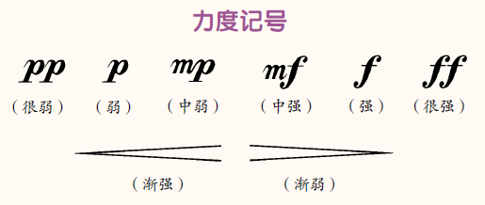

**2．《山谷静悄悄》歌片**

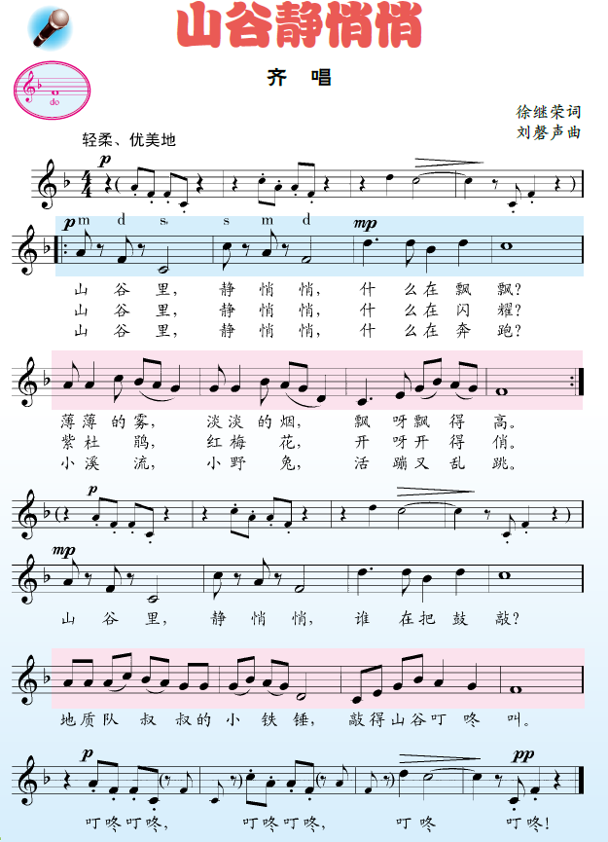

**3.力度记号演唱乐谱**

